Оперативно-профилактическое мероприятие «Горка»

Данное мероприятие проводится с целью профилактики детского дорожно-транспортного травматизма в зимний период времени, выявление и ликвидация опасных горок, снежных валов, наледей и скатов, выходящих на проезжую часть или дворовой проезд.

Зимой у детей много забав - лыжи, санки, коньки, снежки и постройка снежных городков. Но не все игры на свежем воздухе безопасны.
12 февраля отряд ЮИД «Светофор» МАОУ «Саранинская СОШ» провёл рейд по выявлению опасных горок, наледей, скатов и снежных куч, выходящих на проезжую часть, которые используются детьми для игр и катаний в поселке Сарана.
По результатам рейда выявлена большая горка по дороге с горы Арины, съезд с которой выходит на речку Саранушку. Катание по этой горке может быть опасным!
В ходе рейда были выявлены несколько безопасных горок, сделанных взрослыми, на которых кататься безопасно. Спасибо родителям, что заботятся о безопасности детей!
Помните!!! Катание с горок, склон которых выходит на проезжую часть дороги, может привести к дорожно-транспортному происшествию. Такие игры опасны!
Операция «Горка» не закончилась. Юные инспектора движения будут следить за ситуацией, и проводить профилактическую работу и далее.

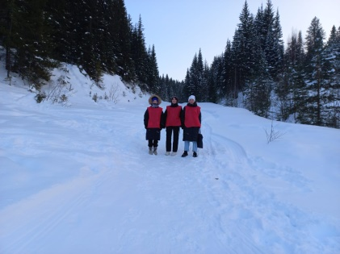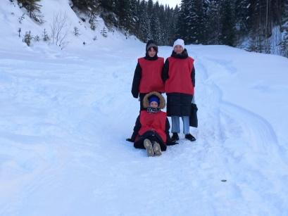

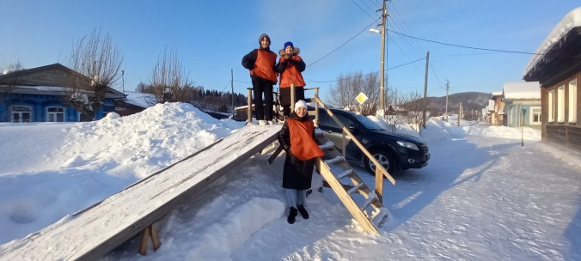
Преподаватель-организатор ОБЖ С.П.Журавлева

